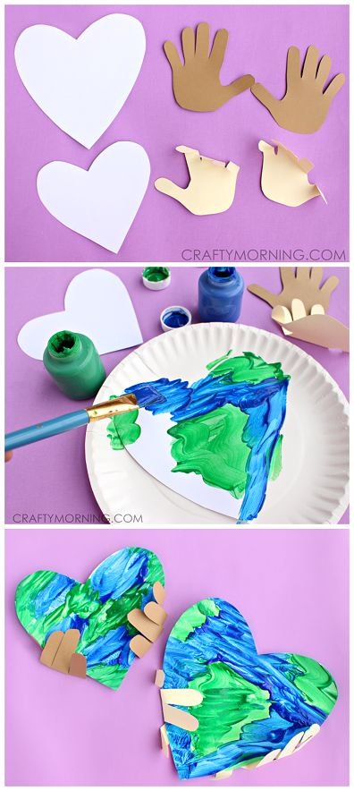 Pomůcky. Nůžky, lepidlo, papír, pastelky, tempery nebo vodovky. Postupovat podle obrázku.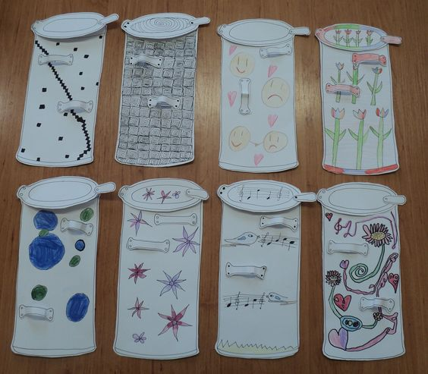Pomůcky. Papír, nůžky pastelky a fantazii. Kdo by neuměl namalovat popelnici může nazdobit tu na další stránce a vybarvit odpadky.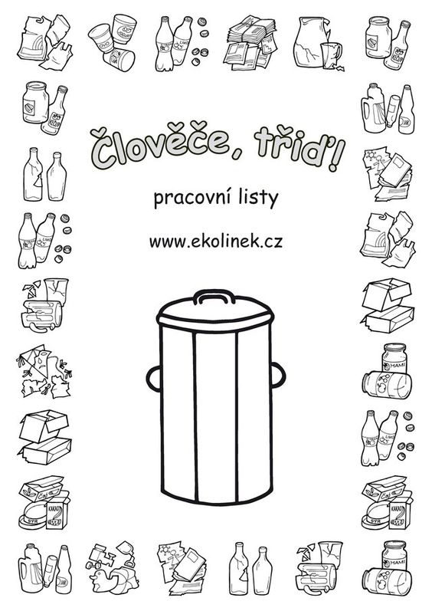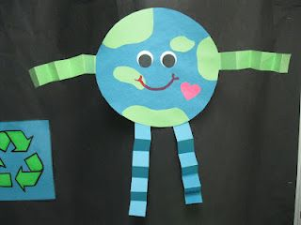Pomůcky: Papír, nůžky, černá pastelka, Napodob podle fotky. 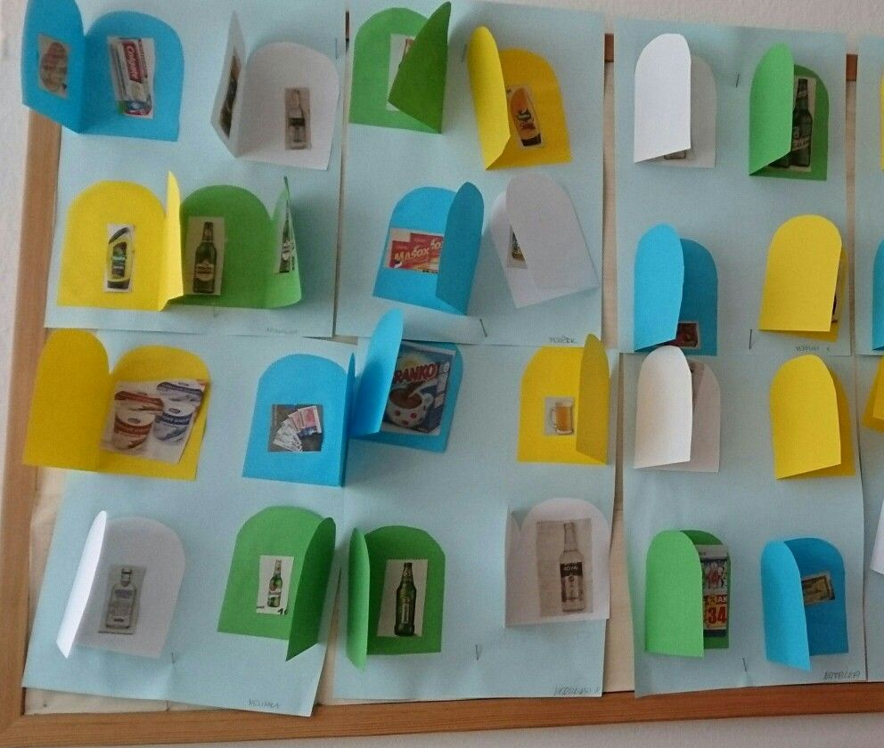Pomůcky: Barevný papír, nůžky, lepidlo, reklamní leták. Postupovat viz. Foto. Děti vlepují odpad do správné popelnice.

